淡江時報 第 1115 期
【校園話題人物】課務組揭維恆 上班勤奮工作 休閒樂在生活
校園話題人物
【記者李佩芸專訪】「服務、接納、包容、同理，如家人般值得信賴。」揭維恆教官意氣風發的說著在面對學生該採取的態度。無論是擔任教官，還是擔任全財管導師，對他來說都是服務學生的工作，而他也樂在其中。他回想起令他印象最深刻的學生，在他退伍的那天，他收到了一封信，寫著謝謝教官在他車禍時在醫院幫助了他並祝賀他退伍，他感到非常的感動，因為對他來說自己幫助那位學生是多年前的事情且只是舉手之勞，而學生卻寄來這麼一封感念的信，讓他受寵若驚。

除了對教育的熱忱，揭維恆的興趣更加廣泛，對於攝影與環島旅行各有所涉獵。「攝影是我的興趣，是生活的一種調劑，不敢說有特別的研究，只是常常四處拍照而已。」他靦腆的笑說，雖然對於攝影他把自己說得不值得一提，但其實在校園中會經常看到他那專注的表情拿著相機拍照，而他的作品也曾經展示在驚聲大樓、覺生綜合大樓，甚至在教官的辦公室也能看到他的攝影作品展出。

他接觸攝影已經四、五年，接觸攝影的起因是因早期登山，想要把眼下美景留下，便開始以攝影當作興趣。他分享攝影最大的樂趣「為了取得拍攝角度，常常需要爬上爬下、趴在地上，甚至是登上高山都是為了要拍攝到屬於自己的作品。」早期的攝影風格初期是以風景為主，近年來則是擴大至人像、建築、人文的構面。提到學攝影需要的態度，他接著說：「相機的設定、溝通的方式經常是攝影者想要更加精進的方面，而學然後知不足及知難行易，才能拍出想要的畫面。」對於未來他期待能有機會辦個人的攝影展，也鼓勵想學習攝影的新手要量力而為，畢竟攝影的器材所費不貲，而攝影的題材眾多，要慢慢摸索出自己所喜歡的主題並專精，「術業有專攻，專注自己喜歡的主題才能拍出別出心裁的作品。」

對他來說旅行是自我的放鬆的一種生活方式，「如果有一天，我的旅行變成挑戰生活態度的改變，那也是一種旅行的意義。」每年寒暑假他必定會以機車或汽車的方式去環島，他分享自己愛上環島的原因，「臺灣是一座寶島，北中南東美景都值得多次欣賞。」也提醒想嘗試環島旅行的人，不要一心想要達成目標，可以以分次的方式慢慢完成每一次的環島行程。
2021/12/23

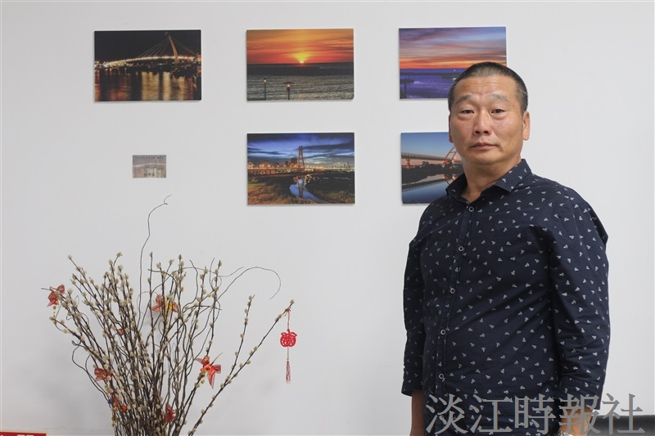
揭維恆教官與展示在辦公室的攝影作品合照。（攝影／鄒鈺緯）

